1. **Procedimento de instalação do software Python no Windows 10**

**Passo 1: Acessar o site:** [**https://www.python.org/downloads/**](https://www.python.org/downloads/)

**Passo 2: Clicar no botão: *Download Python 3.11.1***

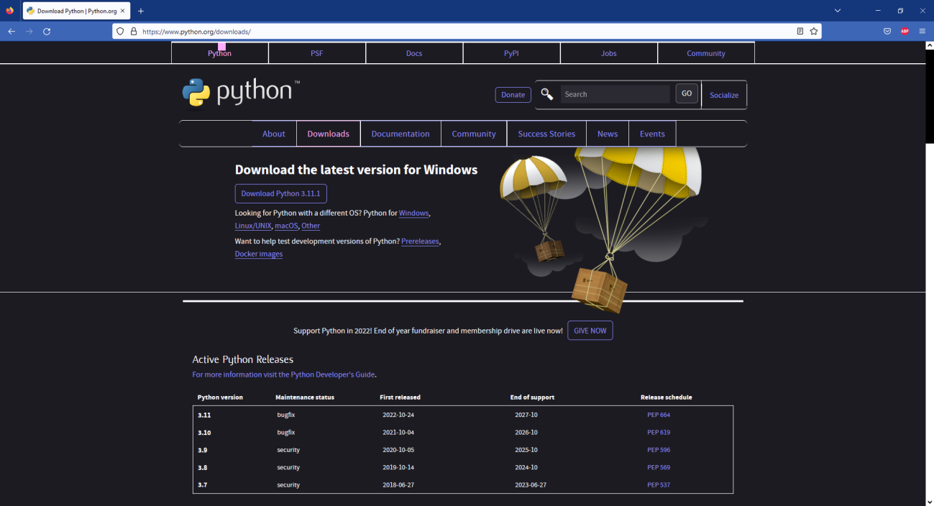

Figura

**Passo 3: Executar o software:** ***python-3.11.1-amd64***

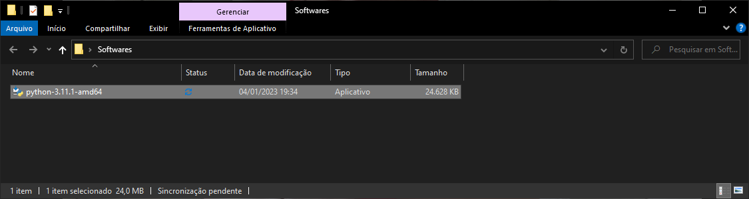

Figura

**Passo 4: Clicar no botão: *Install Now***

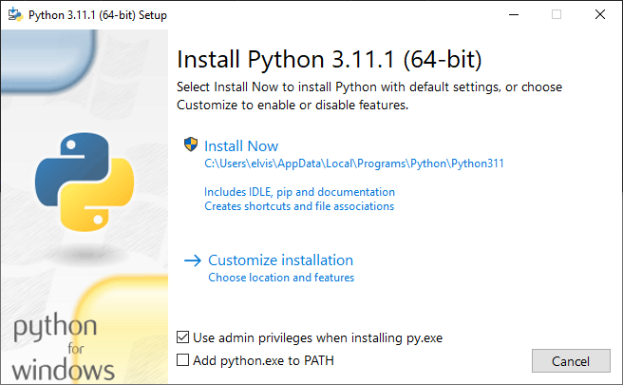

Figura

**Passo 5: Aguardar a instalação**

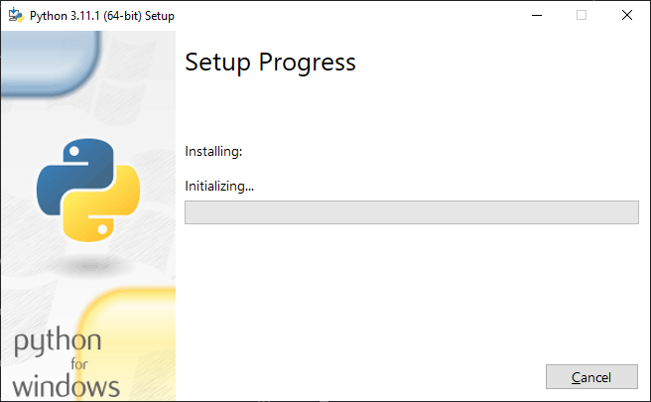

Figura

**Passo 6: Clicar no botão: *Install Now***

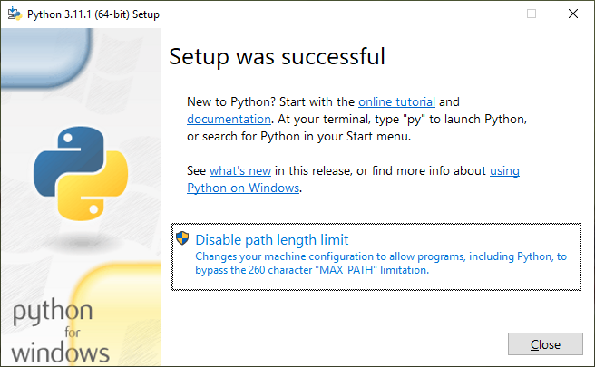

Figura